טכנולוגיות אינטרנט מתקדמות - 61776 (WEB)
הגשת פרויקט

Pain clinic -B12
שם חבר.ת הצוות | תז
עאדל בשיר | 212534382
מוחמד בדארנה | 324158971
נאדין חג | 325422046
תאמר אנדראוס | 323117978
חלא בדר | 324849736

מערכת לניהול כאב :
המערכת שלנו היא יישום אינטרנטי לניהול ומעקב אחר כאב כרוני עבור מטופלים במרפאת כאב. מטרת המערכת היא לאפשר למטופלים לתעד בצורה פשוטה ונוחה את רמת הכאב, מיקום הכאב, התרופות שהם נוטלים והתחושות היומיומיות שלהם, וכן לקבל הנחיות בזמן אמת באמצעות צ'אטבוט חכם.
המערכת תומכת בשלושה סוגי משתמשים עיקריים: מטופל, רופא ומנהל מערכת.
המטופל יכול להירשם ולהתחבר למערכת, לדווח על כאב יומי, לנהל תזכורות לנטילת תרופות, לצפות בגרפים ובמגמות הכאב לאורך זמן, לראות הערות מהרופא ולקבל הנחיות באמצעות הצ'אטבוט.
הרופא יכול לצפות בלוח הבקרה, לעיין בדיווחי המטופלים המשויכים אליו, לזהות התראות על כאב חריג, לצפות בסיכומי מטופלים ולהוסיף הערות רפואיות.
מנהל המערכת יכול לנהל רופאים ומטופלים, להוסיף או למחוק משתמשים, ולשייך מטופלים לרופאים.
באמצעות שילוב של React, Express, MongoDB ו־Gemini AI, המערכת מספקת מידע מסודר לצוות הרפואי, מסייעת בקבלת החלטות רפואיות ומשפרת את המעקב אחר מצב המטופלים ואת איכות הטיפול.
<קישור לתיקיית גיט ציבורי> https://github.com/nadeenhaj2/pain-management-project
<קישור לאתר> https://pain-management-project-omega.vercel.app/

< מימוש-שמות הטכנולוגיות המרכזיות בכל אחד מהחלקים -/styling/db/ Backend/frontend>
Frontend
צד לקוח פותח באמצעות React תוך שימוש ב Vite כסביבת פיתוח וב JavaScript
הפרויקט נפרס ומנוהל באמצעות Vercel.
Styling
עיצוב הממשק בוצע באמצעות Tailwind CSS תוך שימוש בממשק רספונסיבי המתואם למחשבים ולמכשירים ניידים .
Backend
צד השרת פותח באמצעות Node.js עם Express.js ומספק REST API לצריכת נתונים מה Frontend
השרת כולל ניהול משתמשים , דיווחי כאב ,תזכורת לתרופות ,הערות רפואיות , תקשורת עם שירות ה AI ואימות משתמשים .
Database
הנתונים נשמרים ב MongoDB מסד נתונים מסוג NoSQL
המידע מאורגן באוספים Collections של המשתמשים ,דיווחי כאב ,תזכורת לתרופות והערות רפואיות
AI
המערכת משתמשת ב Google Gemini API לצורך הפעלת הצ'אטבוט ומתן תשובות למשתמשים דרך צד השרת .

1.טכנולוגיות: להלן המרכיבים הטכנולוגיים המומלצים לשימוש בפרויקט:
· - front-end: React/Next with Tailwind
- back-end:
- option 1 - next with remote services/APIs
- option 2 - express deployed on remote web server
שמות הטכנולוגיות המרכזיות שהשתמשנו בפרויקט :
Frontend
- React
- Vite
- JavaScript
- React Router
- React Hooks (useState ,useEffect , useReducer)
Backend
- Node.js
- Express.js
- REST API
Styling
- Tailwind CSS
Database
- MongoDB
AI
- Google Gemini API
Deployment
- Frontend - Vercel
- Backend - Render

System requirements
Functional requirements-
Description | Functional requirements | ID
The system shall allow new patients to create an account by entering their personal information and login credentials. | User Registration | FR-1
The system shall allow registered patients, doctors, and admins to log in to the system using their username and password. | User – Login | FR-2
The system shall allow patients to submit a daily pain report including pain level, pain location, pain type, duration, medication status, and additional notes. | Daily Pain Reporting | FR-3
The system shall allow patients to create, update, delete, and mark medication reminders as taken. | Medication Reminder Management | FR-4
The system shall allow patients to communicate with an AI chatbot for pain-related guidance. | AI Chatbot Support | FR-5
The system shall display pain history, graphs, and summary statistics based on the patient's submitted reports. | Pain Trends and Statistics | FR-6
The system shall allow doctors to view patient reports, pain alerts, patient status, and clinical summaries through a dedicated dashboard. | Doctor Dashboard | FR-7
The system shall allow doctors to add and save clinical notes for selected patients. | Doctor Notes | FR-8
The system shall automatically generate a summary of each patient's condition based on the available pain reports and stored information. | Automatic Clinical Summary | FR-9
The system shall allow admins to add and delete doctors and patients. | Admin User Management | FR-10
The system shall allow admins to assign or change the doctor responsible for a specific patient | Patient-Doctor Assignment | FR-11
The system shall allow patients and doctors to update their personal profile information. | Personal Profile Management | FR-12

Non – Functional requirements

Description | NFR Category (Wikipedia) | ID
The system shall provide a simple and easy-to-use interface for patients, doctors, and admins. | Usability | NFR -1
The system shall load reports, dashboards, graphs, and chatbot responses within an acceptable response time during normal use. | Performance | NFR - 2
The system should protect medical information by requiring login before using the system and by separating patient, doctor and admin screens | Security | NFR – 3
The system shall store pain reports, reminders, and doctor notes without losing data during normal operation. | Reliability | NFR – 4
The system shall be available whenever patients need to report pain or doctors need to review patient information | Availability | NFR - 5
The system shall use a modular structure that allows future development and maintenance with minimal changes to existing modules. | Maintainability | NFR - 6
The system shall provide a consistent user experience on desktop and mobile web browsers. | Responsiveness | NFR - 7
The system shall support adding new patients, doctors, and future system features without requiring major architectural changes. | Scalability | NFR -8
The system shall use readable text, clear labels, and user-friendly forms to improve accessibility. | Accessibility | NFR-9

External interface requirements –
Description | Interface type | ID
The system shall provide a web-based interface for patients, doctors, and admins. | User Interface | IF -1
The frontend shall communicate with the backend using REST APIs. | Software Interface | IF -2
The backend shall communicate with MongoDB to store and retrieve data. | Database Interface | IF - 3
The backend shall communicate with the Google Gemini API for chatbot responses. | External AI Interface | IF – 4
The client and server shall exchange data using HTTP and JSON. | Communication Interface | IF - 5
The system shall support modern web browsers . | Browser Interface | IF - 6

3. רשמו פסקה מסכמת עבור התהליך שנעשה בפרויקט -
במהלך פיתוח פרויקט PainCare Assistant הצוות עבד בצורה מסודרת, החל משלב תכנון המערכת ועד להשלמת הפיתוח שלה. בתחילת הפרויקט התקיימה פגישה עם איש הקשר של הפרויקט, פרופ' זאב וולקוביץ, שבמהלכה הוצגו מטרות המערכת, צורכי המשתמשים והדרישות המרכזיות. בנוסף, בוצע ראיון לצורך הבנת צורכי המערכת והמשתמשים. על בסיס המידע שנאסף הוגדרו פרסונות, מפת אמפתיה ודרישות פונקציונליות ולא־פונקציונליות ששימשו בסיס להמשך הפיתוח.
בהמשך העבודה הוכנו מסמכי אפיון, דיאגרמות ארכיטקטורה, דיאגרמת Use Case ומבנה בסיס הנתונים. במקביל פותחו המודולים המרכזיים של המערכת, ובהם הרשמה והתחברות משתמשים, דיווח כאב יומי, תזכורות לתרופות, הצגת מגמות כאב, צ'אטבוט מבוסס Gemini AI, לוח בקרה לרופא, סיכום מטופל והוספת הערות רפואיות. בנוסף, פותחו דף ניהול למנהל מערכת, ניהול רופאים ומטופלים, שיוך מטופל לרופא, עדכון פרטים אישיים, הצגת הערות רופא בדף המטופל ומצב Dark Mode.
לאורך כל הפרויקט התקיימו פגישות צוות לצורך חלוקת משימות, מעקב אחר ההתקדמות, שילוב המודולים השונים ובדיקת תקינות המערכת. בנוסף, בוצעו בדיקות שימושיות בשבוע אחרון כמו משובי SUS וגם Code Review בנוסף ל Feedback מהמרצה והקבוצות ,אשר סייעו בשיפור המערכת לפני ההגשה הסופית.

4. דיאגרמות:
א. ארכיטקטורה מעודכנת של האתר :
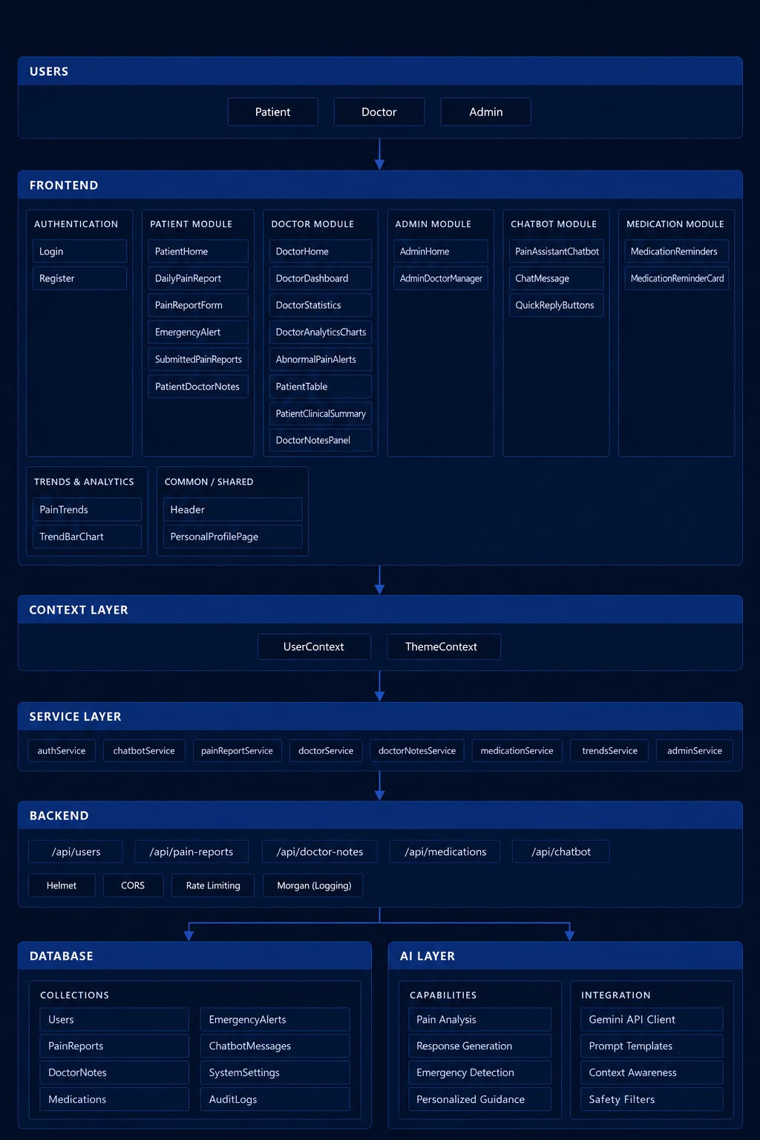

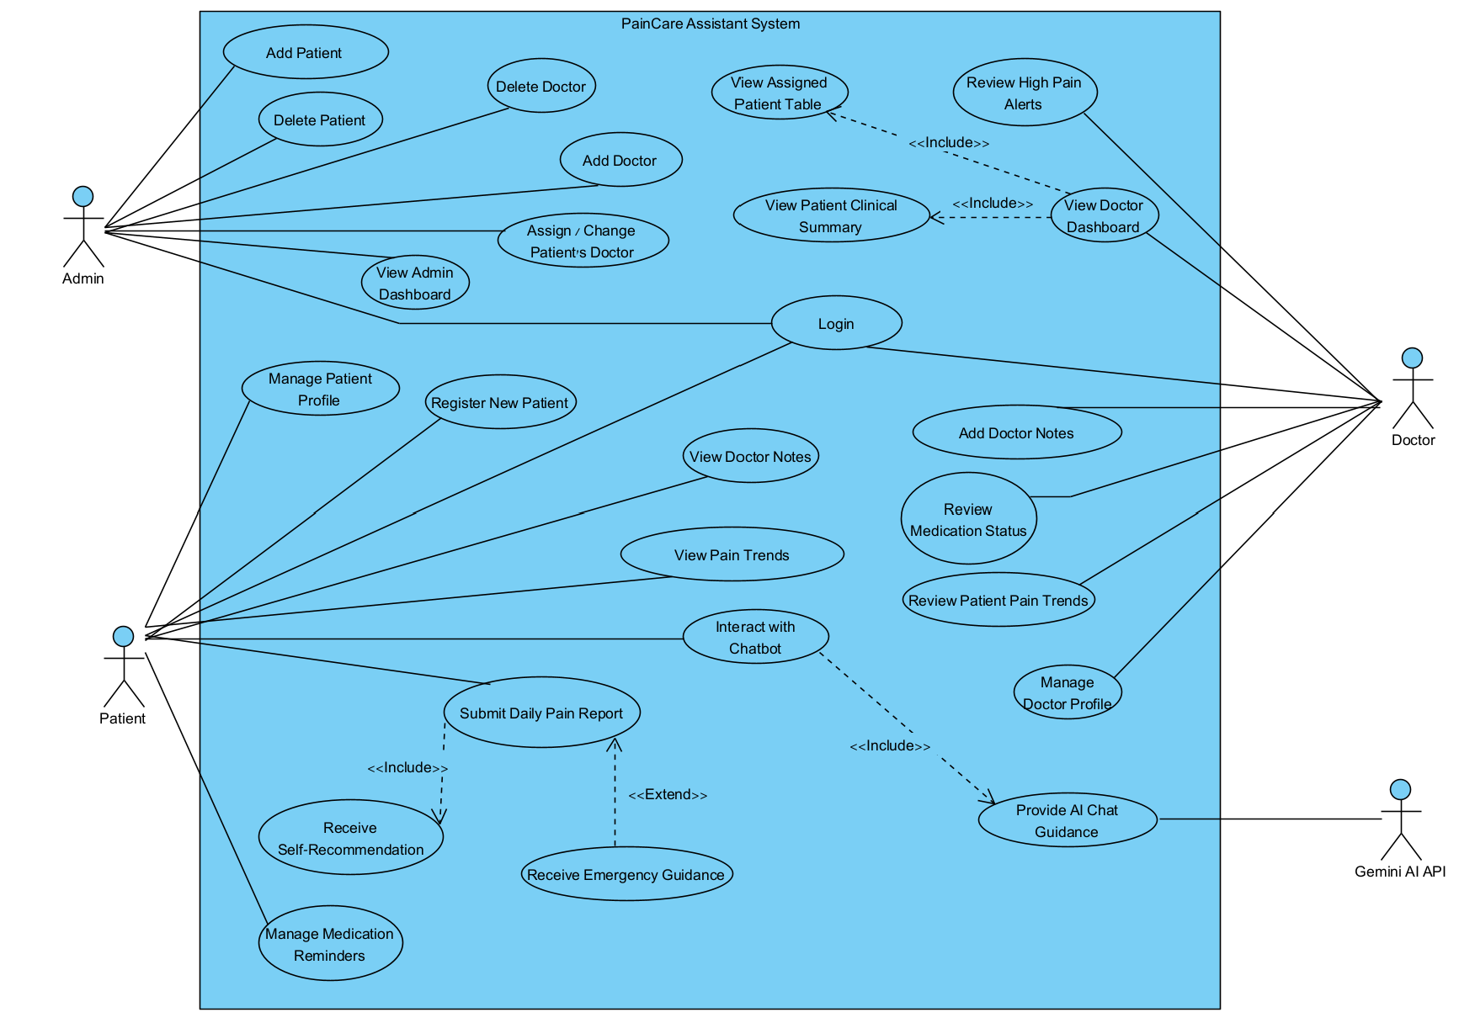
ב. דיאגרמת use case :

Use Case Diagram – PainCare Assistant
The Use Case Diagram presents the main interactions between the users and the PainCare Assistant system. The system includes three main actors: Patient, Doctor, and Admin, in addition to the external Gemini AI API.
The Patient can register as a new patient, log in, manage a patient profile, submit a daily pain report, receive self-recommendations, receive emergency guidance when a high pain level is reported, manage medication reminders, view pain trends, view doctor notes, and interact with the chatbot.
The Doctor can log in, view the doctor dashboard, view the assigned patient table, review high pain alerts, view patient clinical summaries, review patient pain trends, review medication status, manage a doctor profile, and add doctor notes for selected patients.
The Admin can log in, view the admin dashboard, add or delete patients, add or delete doctors, and assign or change the doctor responsible for a specific patient.
The system is also connected to the Gemini AI API, which provides AI chat guidance through the chatbot. The diagram shows the main system functionality and the relationships between patients, doctors, the admin, and the external AI service.

ג. יש לפרט את פריטי המידע - יש להשתמש במידע אמיתי ורלוונטי לפרויקט שלכם (בשליפה ממסד נתונים חיצוני או מ - API). יש להראות דיאגרמת מבנה DB.
The PainCare Assistant system stores its data in MongoDB, a NoSQL database. The database is organized into collections, where each collection stores information related to a specific module in the system. The backend communicates with MongoDB through Express in order to store, retrieve, and update the application data.
Information stored | Collection
Patient, doctor, and admin information including login details and personal information. | users
Daily pain reports submitted by patients, including pain level, location, pain type, duration, medication status, and notes. | Painreports
Medication reminders, dosage, reminder time, notes, and medication status. | Medications
Clinical notes written by doctors for patients. | Doctornotes

MongoDB Database
|
|____users
| └──{_id}
|____painreports
| └──{_id}
|___medications
| └──{_id}
|___doctornotes
└──{_id}

5. יש להגיש תוצרי מפגש הסטודיו:
חישוב ציוני SUS:
קיבלנו 22 משוב
סכום ציונים X 2.5 =1687.5
משמעות הציון :
הציון שהתקבל הוא $77≈$
הציון מעיד על כך שהמערכת היא מערכת שימושיות טובה. מרבית המשתמשים דיווחו כי המערכת קלה ללמידה, נוחה לשימוש וברורה מבחינת מבנה ותפקוד. בנוסף, המשתמשים הביעו תחושת ביטחון בעת השימוש במערכת והצליחו לבצע את המשימות ללא צורך בתמיכה טכנית משמעותית. יחד עם זאת, מהמשובים עלה כי ניתן להמשיך ולשפר את חוויית המשתמש, בעיקר להתאמה טובה יותר למכשירים ניידים ושיפור הנראות של חלק ממסכי המערכת. שיפורים אלה צפויים להעלות עוד יותר את שביעות הרצון ואת השימושיות של המערכת.

ב. מסמך המכיל את תוצרי הסשן של CODEREVIEW שערכתם בכיתה, וכן ההתיחסות האישית של כל סטודנט (בטופס גוגל).
חלק ראשון: עבודה קבוצתית – בדיקת האתר של הצוות השני
כתבו התרשמות כללית של הרצת האתר (ניתן לבסס זאת על ההתנסות בשעה הקודמת):
Frontend React חדיש עם Vite + Tailwind CSS - ממשק יפה וresponsive
- Backend Express עם MongoDB integration
- Authentication system עם patient/doctor roles
- תכונות עשירות: pain reports, doctor dashboard, chatbot, trends visualization
- חסרונות נמצאו בbest practices, testing, ובdeployment
- בקשו מהצוות השני את הקישור לגיט ובו הקוד של האתר. רישמו את הקישור:
https://github.com/nadeenhaj2/pain-management-project
- יש לבצע סקירת קוד ל לקוד של המחברת שהתקבלה, לפי הפרמטרים הבאים
נא לענות על כל קריטריון ולפרט:
קריטריון | הסבר
מימוש | חלקי Vite build מהיר, React 19, Tailwind optimized. Express עם rate limiting. חסרים: lazy loading, image optimization, MongoDB indexing
יעילות | בסדר מבנה בסיסי: paincare-assistant/ (frontend), server/ (backend). Components קטן, אבל צריך decomposition יותר.
פשטות | בסדר מבנה בסיסי: paincare-assistant/ (frontend), server/ (backend). Components קטן, אבל צריך decomposition יותר.
מודולריות | טוב חוזקות: Services layer נפרדות (authService, painReportService, etc.). Component-based React. חולשות: אין utils/, hooks/, constants/ directories. Routes בEnd point clarification.
באגים וטעויות | בעיה CRITICAL: Password בclient מחזר password לא hashed . XSS risk בinline event handlers. Form validation חסרה. SQL injection risk אם inputs לא validated.
טיפול בשגיאות | backend OK, frontend weak  Backend: try-catch בroutes, meaningful error messages. Frontend: toast notifications חסרות, אין error boundaries, network errors לא מטופלות כראוי.
בדיקות | קריטי אפס בדיקות - אין Jest, Mocha, או כל test framework. אין unit/integration/E2E tests. סיכון גדול לregressions.
שימושיות | טוב UI  UI עם Tailwind טוב, responsive design, intuitive forms. אין alt text בתמונות, אין ARIA labels, keyboard navigation לא מובטחת.
תיעוד | בסיסי  README מעיד setup instructions, .env.example (Gemini API). אין API documentation (Swagger), JSDoc comments חסרים, component docs לא קיים.
אתיקה ושקיפות | בסיסי  Gemini API key בחוץ ל-repo, fallback responses. אין privacy policy, terms of use, data retention clarity.
אבטחה | חמור  CRITICAL VULNERABILITIES: Passwords לא hashed . אין JWT/tokens - plaintext credentials. XSS risk בHTML handlers. Helmet, CORS, rate-limit טוב.
ביצועים | setup טוב  Vite fast build, React 19 optimized. חסרים: image optimization, lazy loading routes, MongoDB query optimization (no indexes visible), N+1 queries.
קריאות (Readability) | Variable/component names טובים, Tailwind classes ברור. אין comments בlogic, bsusy inline handlers בindex.html, inconsistent naming (camelCase/snake_case).
פריסה (Deployment) | חסר  אין Dockerfile, docker-compose, .env.example בbackend, אין CI/CD (GitHub Actions). אי-אפשר לפרוס לproduction עכשיו.
שיטות עבודה מומלצות React/Next.js | בסיסי  React 19, functional components, hooks (useState). אין Context API, אין custom hooks, prop drilling possible, אין error boundaries.
בסיס נתונים ו-API | MongoDB schemas defined (User, PainReport, DoctorNote, Medication). Express routes organized. אין schema validation, אין indexes על keys, אין pagination בqueries.

ה. האם השתמשתם בכלי AI? איזה? Github copilot
נא לרשום קישור לפרומפט:
_______https://github.com/copilot/share/82601030-42c4-8496-a000-d04ae4d86831_
כיצד היתה החוויה? האם ה AI סייע לכם? אם כן,כיצד? אם לא, מדוע?
_כן הוא ידע איך לנתח את כל הפרמטרים שבוקשו
כן, AI סייע רבות:
איך:
- זיהוי מהיר של vulnerabilities - Password hashing, JWT, XSS risks
- הצעות לפתרונות - bcryptjs, JWT libraries, error boundary examples
- Code patterns - React hooks, error handling, API security
- Architecture advice - Database indexing, pagination, caching strategies
למה זה עזר:
- ניתוח מנות אוטומטי של 400+ קבצים
- זיהוי patterns בקוד כל המערכת
- פרופשיונל code review בחזקה דומה
אם זה לא עזר:
- AI לא יכול להריץ בדיקות בפועל
- AI מחליט based on patterns, לא runtime behavior

חלק שני:עבודה עם הצוות עבורו ביצעתם את הבדיקה

הערה | תגובה | האם בכוונת הצוות לבצע שינוי בעקבות ההערה? יש לפרט. אם כן, מה השינוי. אם לא, מדוע
פשטות | מבנה Frontend טוב בסך הכל, Components אבל צריך decomposition בDashboard | כן  מדוע חשוב:  - Maintainability - קל יותר לתחזוק קוד קטן  - Reusability - components קטנים ניתן לעשות בהם שימוש חוזר  - Testing - קל יותר לבדוק components קטנים  - Performance - React optimizations עובדות טוב יותר עם components קטנים
מימוש | Structure בסדר, אבל צריך src/hooks/, src/utils/, src/constants/ folders | כן  מדוע חשוב:  - Organization - קל למצוא קוד  - Scalability - כשיגדל הפרויקט, לא יהיה ברבורים  - Best Practices - זה standard ב-React projects  - Collaboration - צוות חדש יבין המבנה מהר
מודלריות | Services טובים, אבל Routes צריכים React Router | כן  מדוע חשוב:  - Navigation - ממשק ברור בין pages  - Deep Linking - users יכולים לשתף URLs  - Performance - Lazy Loading of pages  - User Experience - ברור היכן user נמצא באפליקציה
יעילות | Vite מהיר, אבל צריך Lazy Loading של Pages | כן,  מדוע חשוב:  - Bundle Size - רק קוד שצריך נטען  - Initial Load Time - מהיר יותר  - User Experience - app יותר reactive  - Mobile - חוסך data/bandwidth
באגים | CRITICAL: Passwords plaintext! | כן  מדוע קריטי:  - Security - אם password plaintext, כל breach = catastrophic  - Compliance - GDPR requires password hashing  - Trust - patients won't use app if passwords aren't secure  - Legal - liability אם passwords נחשפות
טיפול בשגיאות | Backend: טוב (try-catch בכל routes) | Frontend: חלש (אין Error Boundaries, אין Toast, אין Retry) צריך לשפר | כן  אבטחה-  מדוע קריטי:  - Authentication - plaintext credentials = vulnerable  - XSS Prevention - inline onclick = attack vector  - Medical Data - HIPAA sensitive information  - Liability - סיכון משפטי גבוה  תיעוד-  מדוע חשוב:  - Onboarding - צוום חדש מבין endpoints בדקות  - Quality - Code review בקלות יותר  - Maintenance - בעתיד קל לבדוק מה עשה endpoint  - Integration - frontend devs יודעים מה backend מחזיר

רפלקציה אישית :
עאדל בשיר
במהלך ה־ Code Review למדתי להסתכל על הקוד בצורה ביקורתית ולזהות נקודות שניתן לשפר. הפעילות עזרה לי להבין את החשיבות של קוד מסודר, ברור וקל לתחזוקה.
מוחמד בדארנה
ההתנסות הייתה מועילה ואפשרה לי ללמוד מניסיונם של אחרים. קיבלתי רעיונות לשיפור הקוד והבנתי עד כמה תהליך ה־Code Review חשוב בפיתוח תוכנה.
נאדין חג
במהלך הסשן Code Review- למדתי את החשיבות של שיתוף פעולה בין צוותים. המשוב שקיבלנו סייע לנו לזהות נקודות לשיפור ולחשוב כיצד ניתן לשפר את המערכת.
תאמר אנדראוס
הפעילות מסייעת להבנה טובה יותר של תהליך סקירת הקוד. הבנתי שלא מספיק שהמערכת תעבוד ותתן חוויה למשתמש , אלא חשוב גם שהקוד יהיה קריא, מסודר ונוח להמשך פיתוח.
חלא בדר - חיסור

תיק מתכנת
קישור לסרטון
תיק משתמש

הנחיות הגשה:
1.באחריותכם לוודא שהגשתם את כל התוצרים כנדרש ושהם הגיעו ליעדם.
לא תתאפשר בדיקה מחודשת של העבודה עקב טעויות בעת ההגשה!
2 .יש להגיש את התרגיל בקבוצות שהוגדרו בקורס.
3 .יש להגיש את התוצר הסופי של מסמך הפרויקט בפורמט WORD שייכלל בריפו של הפרויקט.
4.ניתן להפנות שאלות במייל לצוות הקורס, נא לשלוח שאלות לכלל הצוות . נא לציין את שם הקורס.

חלוקת ניקוד:

